MADONAS NOVADA
JAUNIEŠU un JAUNATNES DARBINIEKU RUDENS FORUMS

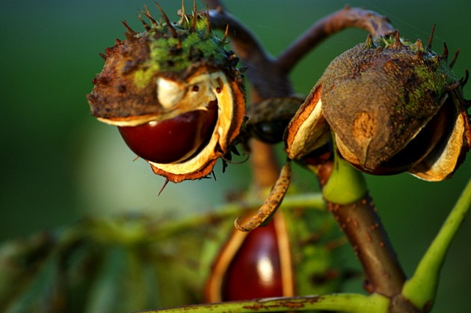

2013. gada 27. – 28.septembris,
Madonas novada multifunkcionālais jaunatnes iniciatīvu centrs „KUBS”, Raiņa ielā 12, Madonā

PIETEIKUMA ANKETA

  - Vārds, Uzvārds -

  - Dzimšanas dati -

  - Mājas adrese -

  - Tavs telefona numurs -

  - e-pasta adrese -

  - Mācību iestāde vai organizācija, ko pārstāvi -

  - Vai līdz šim esi piedalījies/usies vai organizējis/usi jaunatnes pasākumus, sabiedriskas aktivitātes? Ja , jā, tad, kurās esi bijis aktīvi iesaistīts/a pēdējā gada laikā.

  - Vai piedalīsies foruma darbā abas dienas?

  - Vai esi gatavs (-a) iesaistīties MNJD - novada jauniešu domes darbā? Ja jā, tad kādā jomā:
    - sporta, vides un veselības,
    - kultūras,
    - finanšu,
    - projektu,
    - ārējo sakaru un sabiedrisko attiecību komitejā.

Šis un tas, ko vajadzēs paņemt līdzi:

  - savas idejas 2013./2014. gada pasākumu plānam,
  - matracis, guļammaiss u.c. sīkumi – nakšņošanai uz grīdas JIC „KUBS” telpās,
  - silts džemperis un citi Tev vajadzīgi sīkumi,
  - produkti kopīgai ēst gatavošanai (būs papildus informācija, kas jāņem līdzi)
  - nepilngadīgajiem jauniešiem -rakstiska vecāku atļauja dalībai pasākumā.

Pieteikuma anketu līdz 2013.gada 24.septembrim lūdzu nosūtīt pa e-pastu: mnjdome@gmail.com vai pa faksu: 64807553.

P.s. Foruma dalībnieki apstiprinājumu dalībai, kopā ar foruma darba kārtību un papildus informāciju saņems 25. septembrī – caur sava pagasta, skolas foruma koordinatoru un / vai savā e - pastā.

